**pc 端项目整合大纲**

#### 第一单元 项目规范 和 基本切图

#### [命名规则](http://alloyteam.github.io/CodeGuide/" \l "naming)

* 1. [项目命名](http://alloyteam.github.io/CodeGuide/" \l "project-naming)
  2. [目录命名](http://alloyteam.github.io/CodeGuide/" \l "folder-naming)
  3. [JS文件命名](http://alloyteam.github.io/CodeGuide/" \l "js-naming)
  4. [CSS, SCSS文件命名](http://alloyteam.github.io/CodeGuide/" \l "css-naming)
  5. [HTML文件命名](http://alloyteam.github.io/CodeGuide/" \l "html-naming)

#### [HTML](http://alloyteam.github.io/CodeGuide/" \l "html)

* 1. [语法](http://alloyteam.github.io/CodeGuide/" \l "html-syntax)
  2. [HTML5 doctype](http://alloyteam.github.io/CodeGuide/" \l "html-doctype)
  3. [lang属性](http://alloyteam.github.io/CodeGuide/" \l "html-lang)
  4. [字符编码](http://alloyteam.github.io/CodeGuide/" \l "html-encoding)
  5. [IE兼容模式](http://alloyteam.github.io/CodeGuide/" \l "html-ie-compatibility-mode)
  6. [引入CSS, JS](http://alloyteam.github.io/CodeGuide/" \l "html-style-script)
  7. [属性顺序](http://alloyteam.github.io/CodeGuide/" \l "html-attribute-order)
  8. [boolean属性](http://alloyteam.github.io/CodeGuide/" \l "html-boolean-attributes)
  9. [JS生成标签](http://alloyteam.github.io/CodeGuide/" \l "html-javascript)
  10. [减少标签数量](http://alloyteam.github.io/CodeGuide/" \l "html-reducing-markup)
  11. [实用高于完美](http://alloyteam.github.io/CodeGuide/" \l "html-practicality)

#### [CSS, SCSS](http://alloyteam.github.io/CodeGuide/" \l "css)

* 1. [缩进](http://alloyteam.github.io/CodeGuide/" \l "css-indentation)
  2. [分号](http://alloyteam.github.io/CodeGuide/" \l "css-semicolon)
  3. [空格](http://alloyteam.github.io/CodeGuide/" \l "css-space)
  4. [空行](http://alloyteam.github.io/CodeGuide/" \l "css-blank-line)
  5. [换行](http://alloyteam.github.io/CodeGuide/" \l "css-new-line)
  6. [注释](http://alloyteam.github.io/CodeGuide/" \l "css-comments)
  7. [引号](http://alloyteam.github.io/CodeGuide/" \l "css-quote-marks)
  8. [命名](http://alloyteam.github.io/CodeGuide/" \l "css-naming-rule)
  9. [属性声明顺序](http://alloyteam.github.io/CodeGuide/" \l "css-declaration-order)
  10. [颜色](http://alloyteam.github.io/CodeGuide/" \l "css-color)
  11. [属性简写](http://alloyteam.github.io/CodeGuide/" \l "css-shorthand)
  12. [媒体查询](http://alloyteam.github.io/CodeGuide/" \l "css-media-queries)
  13. [SCSS相关](http://alloyteam.github.io/CodeGuide/" \l "css-scss)

#### [JavaScript](http://alloyteam.github.io/CodeGuide/" \l "javascript)

* 1. [缩进](http://alloyteam.github.io/CodeGuide/" \l "js-indentation)
  2. [单行长度](http://alloyteam.github.io/CodeGuide/" \l "js-line-max-length)
  3. [分号](http://alloyteam.github.io/CodeGuide/" \l "js-semicolon)
  4. [空格](http://alloyteam.github.io/CodeGuide/" \l "js-space)
  5. [空行](http://alloyteam.github.io/CodeGuide/" \l "js-blank-line)
  6. [换行](http://alloyteam.github.io/CodeGuide/" \l "js-new-line)
  7. [单行注释](http://alloyteam.github.io/CodeGuide/" \l "js-comments-single-line)
  8. [多行注释](http://alloyteam.github.io/CodeGuide/" \l "js-comments-multiline)
  9. [文档注释](http://alloyteam.github.io/CodeGuide/" \l "js-comments-documentation)
  10. [引号](http://alloyteam.github.io/CodeGuide/" \l "js-quote-marks)
  11. [变量命名](http://alloyteam.github.io/CodeGuide/" \l "js-variable-naming)
  12. [变量声明](http://alloyteam.github.io/CodeGuide/" \l "js-variable-declaration)
  13. [函数](http://alloyteam.github.io/CodeGuide/" \l "js-function)
  14. [数组、对象](http://alloyteam.github.io/CodeGuide/" \l "js-array-object)
  15. [括号](http://alloyteam.github.io/CodeGuide/" \l "js-brace)

参照：<http://alloyteam.github.io/CodeGuide/#css-media-queries>

5 实操切头部和尾部即商城中间一个模块

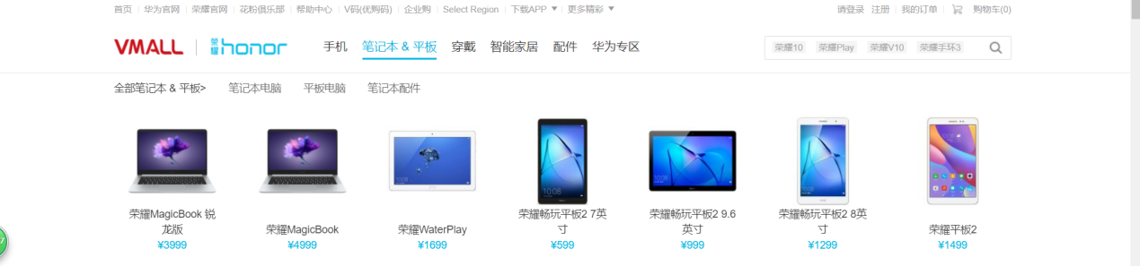

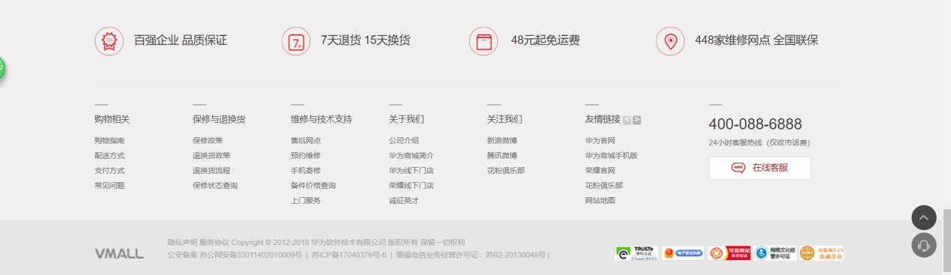

5.1掌握清除浮动的方法

5.2 掌握position定位有几种

**第二单元 原生js校验，chrome工具使用**

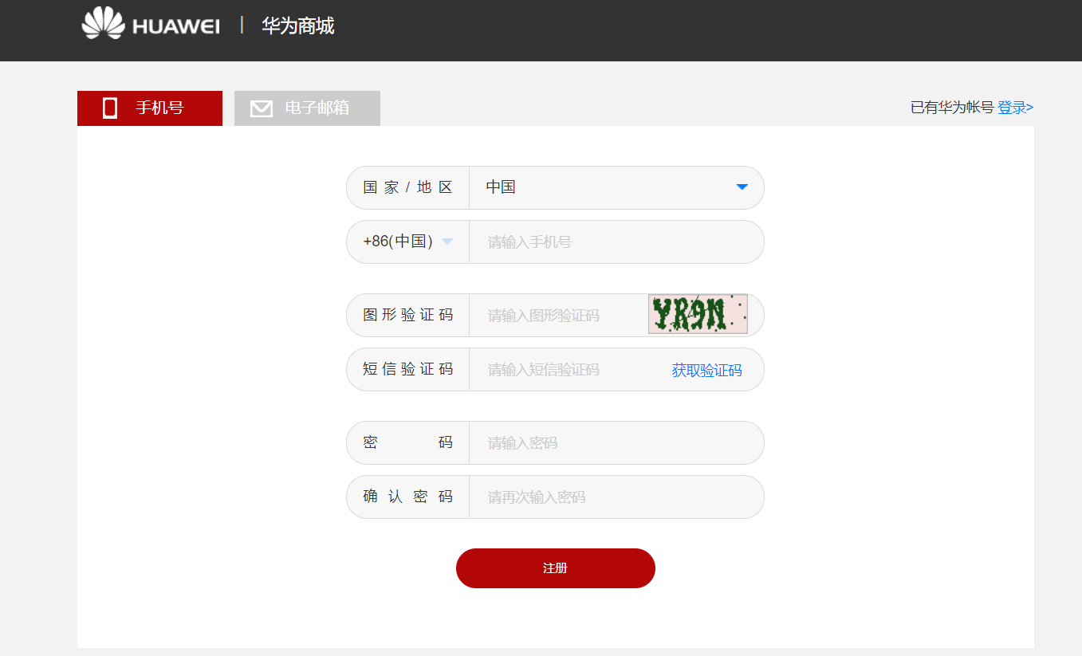

1. 掌握原生js校验
2. 掌握布尔值转换
3. 学会Chrome 如何修改查看css，查看盒模型
4. 学会Chrome 调试，打断点,console.log()
5. 学会Chrome 查看ajax请求，及其参数分别代表的意义

**第三单元 登录 和 cookie 和 localstorage**

1. 掌握什么是cookie cookie 应该如何存取
2. 掌握什么是localStorage，sessionStorage 及其基本api
3. 两者之间的区别和项目应用创景
4. 
5. 登录通常前端需要做些什么

**第四单元 正则 和 校验插件**

1. 正则限定符代表的意义
2. 正则的基本使用
3. 正则的常见面试题
4. 常见正则的分辨和理解
5. 使用校验插件做校验

**第五单元 幻灯**

1. 幻灯的基本原理是什么
2. 用原生js怎么实现
3. 如何封装成插件
4. Swiper的使用

**第六单元 放大镜**

1. 放大镜的基本原理是什么
2. 原生js怎么实现
3. 如何封装成插件
4. 插件的使用

**第七单元 滚动**

1. 掌握原生js scroll方法
2. 侧边栏导航滚动

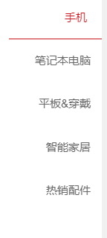

1. 返回顶部
2. 
3. 滚动加载

**第八单元 ajax**

1. 原生ajax原理，代码实现
2. 如何对原生ajax进行封装
3. 结合浏览器工具network分析ajax请求

**第九单元 dom操作 购物车**

1. 购物车的全选删除添加实现
2. 回顾dom的增删改查

**第十单元 dialog 和alert**

1. 原生js实现dialog 和 alert
2. 了解其基本原理

**第十一单元 事件**

1. js事件有那些在项目中分别有什么应用场景
2. 事件冒泡
3. 事件捕获
4. 事件监听

**第十二单元 require.js**

1. Require.Js 重新构建项目
2. 用require.js把之前的幻灯，放大镜，滚动，校验进行重写
3. 了解模块化开发
4. 了解amd，cmd，common.js规范，区别和联系

**第十三单元 alert组件化开发 分页组件化开发**

1. 掌握对象的原型
2. 开发组件注意事项

**第十四单元 产品详情页切图，tab切换效果**

1. 复习切图，及页面布局
2. Tab组件切换

**第十五单元 下拉列表 和 select**

1. 原生下拉列表
2. select 的实现

**第十六单元 订单提交页面**

1. 复习dom增删改查
2. 地址的确认和修改

**第十七单元 日期的处理**

1. 倒计时实现
2. 常见的日期函数
3. 日期组件方法的封装改变日期显示方式
4. 日期插件的应用

**第十八单元 jsonp，第三方服务调取**

1. jsonp 原理
2. Jsonp 代码实现
3. 百度地图api 调取

**第十九单元 兼容性问题**

1. Css 兼容性问题
2. Js 兼容性问题
3. 浏览器有那些，浏览器的内核是什么
4. 兼容性问题应该如何解决

**第二十单元 完善项目**

1. 项目应该如何优化，怎样优化
2. 前端应该注意那些问题